Họ và tên: Trần Viết An

Lớp: DN24_FR_CPP_01

Account: AnTV15

Kết quả thực hiện chương trình Assignment

**Assignment_01:**

Bai01:

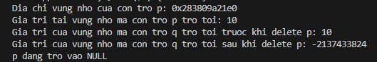

Bai02:

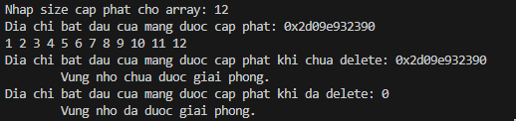

Bai03:

- Menu lựa chọn chức năng của chương trình.

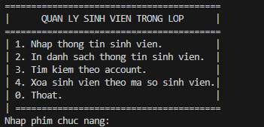

- Lựa chọn chức năng 1: Nhập thông tin sinh viên

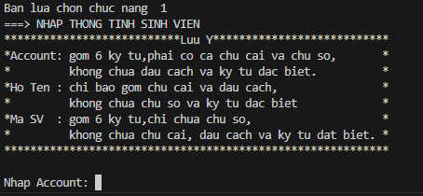

- Các thông tin phải đảm bảo các điều kiện như trong ghi chú, nếu sai sẽ báo lỗi:

* Nhập không đúng định dạng Account

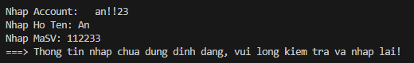

* Nhập không đúng định dạng Họ Tên

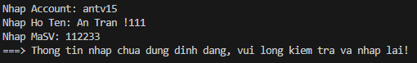

* Nhập không đúng định dạng Mã sinh viên

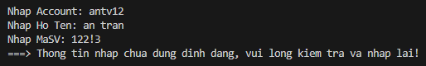

* Nhập đúng tất cả thông tin và in ra thong tin sinh viên vừa nhập

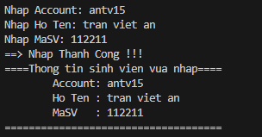

- Chức năng 2: In danh sách thông sinh viên đã lưu

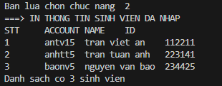

- Chức năng 3: tìm kiếm thông tin sinh viên theo Account

* Nếu tìm không có Account trong danh sách:

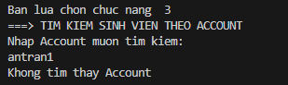

* Tìm thấy Account trong danh sách và in ra thông tin

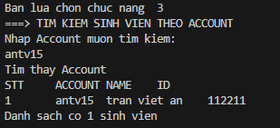

- Xóa sinh viên theo Mã sinh viên:

* Không tìm thấy Mã sinh viên

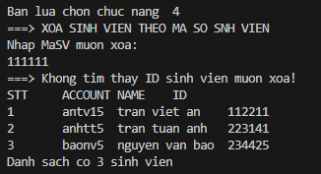

* Nếu tìm thấy sinh viên muốn xóa thì nhấn ‘y’ để xác nhận lại

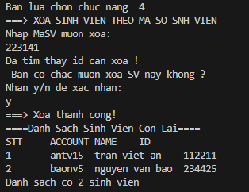

- Chức năng 0: Thoát khỏi chương trình

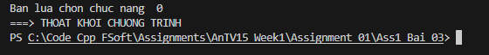

Assignment_02:

Bai01:

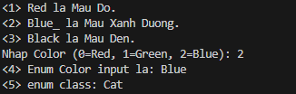

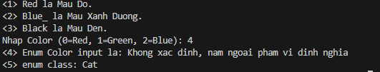

Bai02:

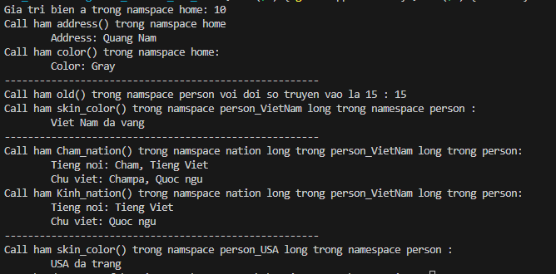

Bai03:

- Menu chức năng điều khiển thiết bị

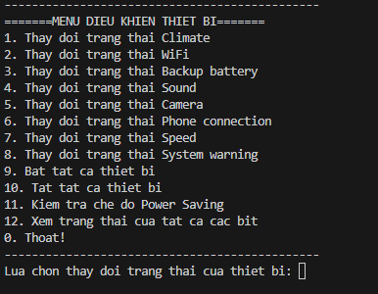

- Chức năng từ 1 đến 8 là thay đổi trạng thái hoạt động của thiết bị

* Thay đổi trạng thai của thiết bị từ OFF sang ON và về lại OFF

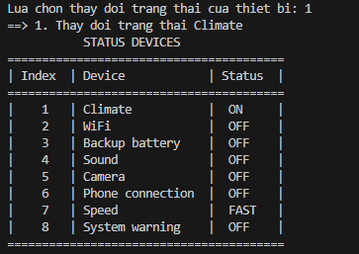 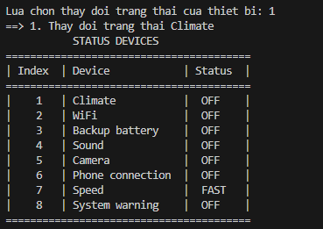

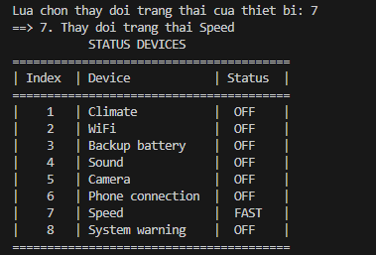 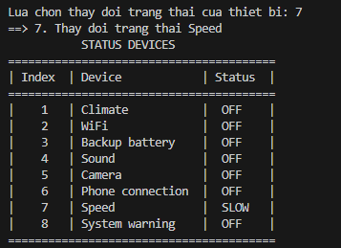

- Chức năng 9: Bật trạng thái của tất cả các thiết bị

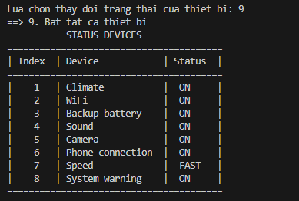

- Chức năng 10: Tắt trạng thái của tất cả các thiết bị

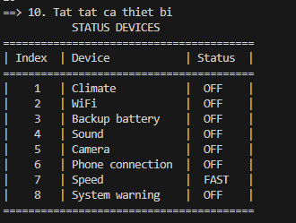

- Chức năng 11: Kiểm tra trạng thái Power Saving: Bật khi Clinate và Backung battery đều ON, ngược lại là tắt

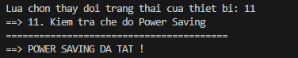

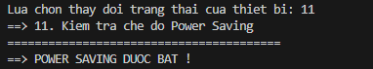

- Chức năng 12: In trạng thái của tất cả các bit

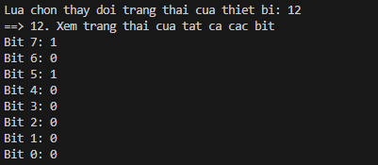

- Chức năng 0: Thoát khỏi chương trình

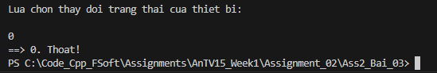

Bai04: In 100 số đầu tiên ccuar dãy số Fibonacci

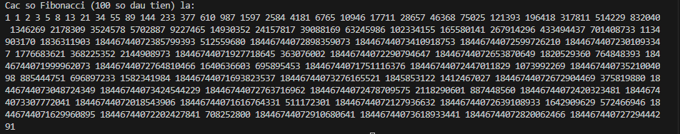

Bai05: Tìm ước chung lớn nhất và bội chung lớn nhất

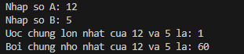

Assignment_03:

Bai01: hoán đổi 2 số dùng tham chiếu & và cong trỏ *



Bai02: kiểm tra độ dài 2 chuỗi:

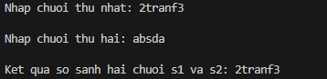

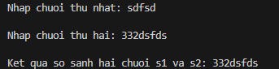

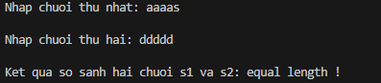

Bai03:

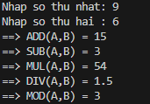

Bai04: Giải phương trình bậc 2:

- kiểm tra các số a,b,c nhập vào có đúng kiểu dữ liệu số thực không, nếu sai báo lỗi

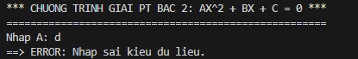

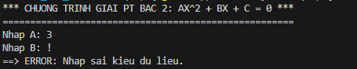

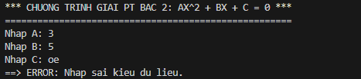

- thực hiện giải phương trình:

